**LAPORAN**

**K E R J A P R A K T E K**

**Pengembangan Website Sistem Absensi untuk Mahasiswa Magang Berbasis Selfie dan Lokasi GPS menggunakan Framework Laravel**



|  |  |
| --- | --- |
| NIM | : A11.2021.13868 |
| NAMA | : Hibatul Azis Anshari Wihasto |
| PROGRAM STUDI | : Teknik Informatika |

**FAKULTAS ILMU KOMPUTER**

**UNIVERSITAS DIAN NUSWANTORO**

**SEMARANG**

**2024**

**PERSETUJUAN PEMBIMBING KERJA PRAKTEK**

**Pengembangan Website Sistem Absensi untuk Mahasiswa Magang Berbasis Selfie dan Lokasi GPS menggunakan Framework Laravel**

**Oleh :**

**Nama : Hibatul Azis Anshari Wihasto**

**NIM : A11.2021.13868**

**Jurusan : Teknik Informatika**

Telah diperiksa dan setujui oleh pembimbing kerja pratek guna mencapai gelar Sarjana Komputer Strata pada Fakultas Ilmu Komputer, Universitas Dian Nuswantoro Semarang.

**Semarang, 11 July 2024**

**Menyetujui,**

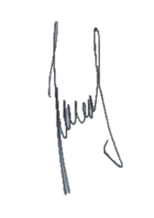

|  |  |
| --- | --- |
| **Penyelia**  **(Yosia Yogaswara, S.I.Kom)**  …………………… | **Pembimbing KP**  ……………………. |

# **ABSTRAK**

Perkembangan zaman dan teknologi yang pesat telah memicu transformasi dalam berbagai sistem, termasuk proses absensi perkantoran. Dalam konteks ini, penggunaan teknologi semakin menambah efektifitas, seperti pada sistem absensi berbasis web. Dengan penggunaan sistem digital, pengguna tidak lagi perlu mengunjungi kantor untuk melakukan absensi menggunakan tanda tangan di kertas. Kemajuan ini juga membawa manfaat bagi pihak administrasi dalam mengelola dan mengorganisir data absensi dengan lebih efektif. Penelitian ini mengusung teknologi terkini, yaitu menggunakan framework Laravel untuk pengembangan website pada sisi frontend dan backend secara terintegritas. Pengelolaan data dilakukan melalui MySql PHPMyAdmin sebagai basis data lokal. Diharapkan, sistem ini akan dapat membantu meningkatkan efisiensi bagi pengguna dan administrator.

**Kata Kunci :** Laravel, MySql, Absensi, Web

# **KATA PENGANTAR**

Kerja Praktik adalah salah satu dari mata kuliah wajib dengan bobot 2 SKS yang harus ditempuh oleh setiap mahasiswa Universitas Dian Nuswantoro Semarang, Jurusan Teknik Informatika. Melalui Kerja Praktik diharapkan mahasiswa dapat memperluas pengetahuan dan pemahaman mengenai disiplin ilmu disertai penerapan secara nyata. Untuk itu, kami menyusun dan mengajukan proposal ini guna memenuhi persyaratan Kerja Praktik di Humas Pemerintah Kota Semarang. Demikianlah proposal permohonan ini kami buat. Atas perhatian, kerjasama, dan bantuan Bapak/Ibu saya mengucapkan terima kasih.

**DAFTAR ISI**

**ABSTRAK i**

**KATA PENGANTAR ii**

**DAFTAR GAMBAR v**

**DAFTAR TABEL vi**

**BAB I 1**

**PENDAHULUAN 1**

**1.1 Latar Belakang 1**

**1.2 Rumusan Masalah 1**

**1.3 Batasan Masalah 2**

**1.4 Tujuan Penelitian 2**

**1.5 Manfaat Penelitian 2**

**1.6 Manfaat Kerja Praktek 2**

**1.6.1 Bagi Mahasiswa 2**

**1.6.2 Bagi Mitra 3**

**1.6.3 Bagi Lembaga Perguruan Tinggi 3**

**BAB II 4**

**LANDASAN TEORI 4**

**2.1 Sistem Informasi 4**

**2.2 Aplikasi WEB 4**

**2.3 Framework 5**

**2.4 Laravel 5**

**2.5 Visual Studio Code 5**

**BAB III 6**

**TEMPAT KERJA PRAKTEK 6**

**3.1 Sejarah Singkat 6**

**3.1.1 Identitas Humas Pemerintah Kota Semarang 6**

**3.1.2 Visi dan Misi Humas Pemerintah Kota Semarang 7**

**3.2 Struktur Organisasi 8**

**3.3 Sistem Absensi Berbasis Website 9**

**3.3.1 Tujuan 9**

**3.3.2 Ruang Lingkup 9**

**3.3.3 Referensi 9**

**3.3.4 Definisi 9**

**3.3.5 Prosedur 10**

**BAB IV 11**

**HASIL DAN PEMBAHASAN 11**

**4.1 Bagian Pekerjaan 11**

**4.1.1 Data Collect 11**

**4.1.2 Metode 11**

**4.1.3 Diagram Uml 12**

**4.1.4 Developing Website 13**

**4.1.5 Black Box Testing 13**

**4.2 Hasil 13**

**4.3 Pembahasan 43**

**4.4 Black Box Testing 43**

**4.4.1 Fitur Login Mahasiswa dan Admin 43**

**4.4.2 Fitur Melakukan Absensi Mahasiswa 44**

**4.4.3 Fitur Melakukan Pengajian Izin Mahasiswa 45**

**4.4.4 Fitur Melihat History Absensi Mahasiswa 46**

**4.4.5 Fitur Admin Menambahkan Mahasiswa 47**

**BAB V 33**

**PENUTUP 33**

**5.1 Kesimpulan 33**

**5.2 Saran 33**

**DAFTAR PUSTAKA 34**

**LAMPIRAN 35**

# **DAFTAR GAMBAR**

**Gambar 1. Lokasi Tempat Magang 7**

**Gambar 2. Struktur Organisasi 8**

**Gambar 3. Metode Waterfall 11**

**Gambar 4. Diagram Use Case Website Absensi 14**

**Gambar 5. Activity Diagram Login Mahasiswa 15**

**Gambar 6. Activity Diagram Melakukan Absensi 16**

**Gambar 7. Activity Diagram Melihat History Presensi 17**

**Gambar 8. Acivity Diagram pengguna melakukan pengajuan izin 18**

**Gambar 9. Activity Diagram Admin menambahkan Mahasiswa 19**

**Gambar 10. Activity Diagram Admin mengubah status approval dari pengajuan izin 20**

**Gambar 11. Sequence Diagram Login Pengguna 21**

**Gambar 12. Sequence Diagram Melakukan Absensi 21**

**Gambar 13. Sequence Diagram pengguna melihat history absensi 22**

**Gambar 14. Sequence Diagram pengguna melakukan pengajuan izin 22**

**Gambar 15. Sequence Diagram admin menambahkan mahasiswa 23**

**Gambar 16. Sequence Diagram admin mengganti status approval izin 23**

**Gambar 17. Struktur Code Laravel Menggunakan Visual Studio Code 24**

**Gambar 18. Micro Code Laravel 25**

**Gambar 19. Halaman Login 26**

**Gambar 20. Dashboard User 27**

**Gambar 21. Halaman Absensi 28**

**Gambar 22. Sweet Alert Pop Up 29**

**Gambar 23. Halaman History Presensi 30**

**Gambar 24. Halaman History dengan keterangan Data Belum Ada 31**

**Gambar 25. Halaman History Izin 32**

**Gambar 26. Halaman Pengajuan Izin 33**

**Gambar 27. Halaman Edit Profile 34**

**Gambar 28. Halaman Login Administrator 35**

**Gambar 29. Halaman Dashboard Administrator 36**

**Gambar 30. Sidebar pada Halaman Administrator 37**

**Gambar 31. Halaman Master Mahasiswa 37**

**Gambar 32. Modal Tambah Mahasiswa 38**

**Gambar 33. Modal Edit Mahasiswa 38**

**Gambar 34. Alert Hapus Mahasiswa 39**

**Gambar 35. Halaman Konfirmasi Izin dengan Approval Pending 40**

**Gambar 36. Modal untuk mengubah status approval 41**

**Gambar 37. Status Approval Disetujui 41**

**Gambar 38. Status Approval ditolak 42**

**Gambar 39. Halaman Monitoring Absensi 42**

**Gambar 40. Foto Anggota Magang 35**

# **DAFTAR TABEL**

**Tabel 1. Tabel Testing pada Fitur Login 42**

**Tabel 2. Tabel Testing pada Fitur Absensi Mahasiswa 43**

**Tabel 3. Tabel Testing Fitur Melakukan Pengajuan Izin Mahasiswa 44**

**Tabel 4. Tabel Testing Fitur Melihat History Absensi Mahasiswa. 44**

**Tabel 5. Tabel Testing Fitur Admin Menambahkan Mahasiswa 45**

# **BAB I**

# **PENDAHULUAN**

## Latar Belakang

Pada era digital saat ini, pemanfaatan teknologi informasi dalam berbagai aspek kehidupan telah menjadi suatu keharusan. Salah satu bidang yang sangat terbantu oleh teknologi adalah sistem absensi. Pengembangan sistem absensi berbasis website memberikan kemudahan dan efisiensi dalam proses pencatatan kehadiran. Hal ini terutama penting bagi institusi atau organisasi yang memiliki banyak karyawan atau peserta, seperti mahasiswa magang di instansi pemerintahan.

Mahasiswa yang melaksanakan magang di bagian Humas Pemerintah Kota (Pemkot) Semarang memiliki kebutuhan untuk melaporkan kehadiran mereka secara akurat dan tepat waktu. Pendekatan tradisional menggunakan tanda tangan manual pada lembar absensi seringkali menimbulkan berbagai kendala, seperti pemalsuan kehadiran, kehilangan data, dan kesulitan dalam memonitor secara real-time.

Untuk mengatasi masalah tersebut, saya mengembangkan sistem absensi berbasis website menggunakan Laravel. Sistem ini memanfaatkan teknologi selfie dan lokasi GPS untuk verifikasi kehadiran. Penggunaan selfie memastikan bahwa yang melakukan absensi adalah mahasiswa yang bersangkutan, sementara pemanfaatan GPS memungkinkan verifikasi lokasi sehingga memastikan kehadiran fisik di tempat magang.

Sistem ini diharapkan dapat membantu untuk meningkatkan akurasi, efesiensi dan transparansi dalam proses absensi, serta memberikan kemudahan bagi mahasiswa dan pihak pengelola magang di bagian Humas Pemkot Semarang. Dalam pendahuluan ini, akan dibahas latar belakang, permasalahan, tujuan, dan manfaat dari pengembangan sistem absensi berbasis website ini.

## Rumusan Masalah

1. Bagaimana meningkatkan efisiensi dan efektivitas sistem absensi pada humas pemkot semarang?
2. Bagaimana pengembangan aplikasi absensi berbasis web dapat membantu dalam meningkatkan transparansi dan akurasi laporan kehadiran?

## Batasan Masalah

1. Cakupan Pengguna: sistem difokuskan untuk digunakan oleh mahasiswa magang bagian humas pemkot semarang
2. Proyek pembuatan aplikasi absensi akan difokuskan pada pembuatan fitur dasar pada bagian mahasiswa magang, ini mencakup fungsi-fungsi seperti login pengguna, absensi, dan pengajuan ijin.

## Tujuan Penelitian

1. Mendigitalisasi sistem absensi untuk mahasiswa yang melaksanakan magang di Humas Pemkot Semarang
2. mengimplementasikan penggunaan selfie dan lokasi gps dalam melakukan absensi untuk meningkatkan efektifitas dan transparansi

## Manfaat Penelitian

1. Memastikan proses pencatatan kehadiran mahasiswa magang menjadi lebih cepat dan efisien, mengurangi waktu yang diperlukan untuk administrasi absensi secara manual.
2. Memastikan data kehadiran yang tercatat lebih akurat dengan menggunakan verifikasi melalui teknologi selfie dan lokasi GPS, sehingga mengurangi risiko pemalsuan atau kesalahan dalam pencatatan.

## Manfaat Kerja Praktek

Adapun manfaat yang diharapkan bagi pihak yang berkepentingan dengan diadakannya Kerja Praktik adalah sebagai berikut :

### **Bagi Mahasiswa**

a. Menambah pengetahuan dan pengalaman mahasiswa tentang dunia kerja

b. Melatih sikap dan mental mahasiswa untuk terjun langsung di dunia kerja.

c. Meningkatkan kemampuan bersosialisasi dan beradaptasi dengan lingkungan kerja.

d. Dapat mengimplementasikan pengetahuan dan keterampilan mahasiswa yang diperoleh pada masa kuliah.

### **Bagi Mitra**

a. Menjalankan tanggung jawab sosial dalam bidang pendidikan dan pengembangan sumber daya manusia yang profesional.

b. Menjadi bahan rujukan untuk mengetahui eksistensi mitra dilihat dari sudut pandang masyarakat khususnya mahasiswa yang melakukan kerja pratik.

c. Sebagai sarana untuk memberi masukan terhadap kualitas mahasiswa dan sistem pendidikan di Universitas Dian Nuswantoro.

d. Membantu dalam menyelesaikan tugas sehari- hari maupun proyek selama kerja praktik berlangsung.

### **Bagi Lembaga Perguruan Tinggi**

a. Meningkatkan kualitas sistem pendidikan Universitas Dian Nuswantoro yang terus berkembang melalui kegiatan kerja praktik.

b. Menjadi tolak ukur untuk mengetahui kualitas dan kesiapan mahasiswa dalam menghadapi dunia kerja.

# **BAB II**

# **LANDASAN TEORI**

## Sistem Informasi

Sistem Informasi adalah sistem yang mampu mengumpulkan informasi dari berbagai sumber dan menampilkan informasi melalui berbagai media. Di dalam sebuah organisasi, sistem informasi berfungsi untuk memenuhi kebutuhan pengolahan transaksi harian, mendukung seluruh kegiatan operasional, serta membantu tugas-tugas manajerial. Selain itu, sistem ini juga berperan dalam mempermudah penyediaan laporan yang diperlukan. (Mufida, Rahmawati and Hertina, 2019).

Informasi adalah aset berharga bagi perusahaan dalam menghasilkan data yang akurat dan bernilai. Informasi berkualitas memiliki beberapa karakteristik, yaitu akurat, berarti informasi harus tersedia tepat pada saat dibutuhkan, bukan esok hari atau beberapa jam kemudian, relevan, berarti informasi harus sesuai dengan kebutuhan individu di berbagai tingkatan dan bagian dalam organisasi, serta lengkap, yang berarti informasi harus disajikan secara utuh. (Abdul Kadir, 2018).

Aplikasi absensi berbasis web merupakan solusi terbaik bagi mahasiswa magang yang membutuhkan data akurat dan efisien terhadap kehadiran mereka di tempat magang. Dengan fitur-fitur yang intuitif, pengguna dapat dengan mudah melakukan pencatatan kehadiran, memverifikasi identitas menggunakan selfie, serta mengkonfirmasi lokasi kehadiran melalui GPS. Aplikasi ini juga dilengkapi dengan fitur pelaporan yang memungkinkan pengguna dan pengelola untuk memonitor kehadiran secara real-time.

## Aplikasi WEB

Sebuah situs web adalah kumpulan halaman web yang biasanya merupakan bagian dari sebuah nama domain atau subdomain di World Wide Web (WWW) di Internet. Halaman web adalah dokumen yang ditulis dalam format HTML (Hyper Text Markup Language) dan hampir selalu dapat diakses melalui HTTP, protokol yang mengirimkan informasi dari server situs web untuk ditampilkan kepada pengguna melalui web browser. Situs web ini dapat bersifat statis atau dinamis dan terdiri dari serangkaian halaman yang saling terhubung melalui jaringan-jaringan halaman. (Noviantoro *et al.*, 2022).

Aplikasi web berbeda dengan aplikasi desktop yang dijalankan secara terpisah pada sistem operasi komputer. Sebagai gantinya, aplikasi web dapat diakses melalui browser web di berbagai perangkat, seperti komputer, laptop, tablet, atau ponsel pintar, asalkan perangkat tersebut terhubung dengan internet.

## Framework

Framework adalah komponen pemrograman yang dapat digunakan kembali kapan saja, sehingga programmer tidak perlu menulis ulang skrip yang sama untuk tugas yang serupa. Misalnya, jika programmer ingin menampilkan data dengan paginasi pada halaman web, framework sudah menyediakan fungsi paging tersebut. Programmer hanya perlu menggunakan fungsi tersebut saat coding, namun harus mengikuti aturan-aturan yang ditetapkan oleh masing-masing framework. (Kasman, 2015)

## Laravel

Laravel adalah sebuah framework web open-source berbasis PHP yang gratis, dibuat oleh Taylor Otwell dan dirancang untuk pengembangan aplikasi web dengan menggunakan pola MVC. Struktur MVC pada Laravel sedikit berbeda dari struktur MVC pada umumnya. Di Laravel, terdapat routing yang menghubungkan antara permintaan dari pengguna dan controller, sehingga controller tidak langsung menerima permintaan tersebut. (Yudanto dkk, 2017).

## Visual Studio Code

Visual Studio Code (VS Code) adalah sebuah kode editor open-source yang sangat populer dan serbaguna yang dikembangkan oleh Microsoft. VS Code dirancang untuk pengembangan perangkat lunak lintas platform dan mendukung berbagai bahasa pemrograman seperti Dart, Flutter, JavaScript, Python, C++, Java, HTML, CSS, dan banyak lagi. Visual Studio Code merupakan text editor yang sangat populer di kalangan pengembang perangkat lunak dan sering digunakan untuk pengembangan aplikasi web, aplikasi mobile, dan proyek pengembangan perangkat lunak lainnya. Dengan dukungan yang kuat, ekstensibilitas, dan antarmuka pengguna yang ramah, VS Code telah menjadi pilihan favorit bagi banyak pengembang dalam membangun dan mengelola kode mereka.

# **BAB III**

# **TEMPAT KERJA PRAKTEK**

## Sejarah Singkat

 Balai Kota Semarang memiliki gedung yang bernama resmi Gedung Mochammad Ihsan, yang dirancang oleh tim arsitek dari Pola Dwipa dan dibangun oleh Putra Duta Anggada selama dua tahun dari tahun 1990 hingga selesai pada pertengahan tahun 1992. Gedung ini memiliki tinggi sekitar 45 meter dan memiliki 8 lantai. Biaya konstruksi gedung ini sebesar 17 milyar rupiah pada tahun 1992.

Bagian Hubungan Masyarakat (Humas) Pemerintah Kota Semarang berperan penting dalam mengelola komunikasi antara pemerintah dan masyarakat. Humas Pemkot Semarang bertanggung jawab untuk menyebarluaskan informasi mengenai kebijakan, program, dan kegiatan pemerintah kota kepada publik. Dengan perkembangan teknologi informasi, Humas Pemkot Semarang terus berinovasi untuk meningkatkan transparansi dan keterbukaan informasi. Humas Pemkot Semarang juga bertugas menangani hubungan media, mengelola acara-acara resmi, serta menyediakan layanan informasi yang cepat dan akurat. Sebagai jembatan komunikasi, Humas Pemkot Semarang memainkan peran strategis dalam membangun citra positif pemerintah kota dan menjaga hubungan yang harmonis dengan masyarakat.

### **Identitas Humas Pemerintah Kota Semarang**

Nama Perusahaan : Pemerintah Kota Semarang

Berdiri : 24 April 1992

Bidang Perusahaan : Hubungan Masyarakat

Bagian : Humas Peliputan

Alamat : Jl. Pemuda No.148, Sekayu, Kec. Semarang Tengah

Telp :  (024) 3513366 – 3515871

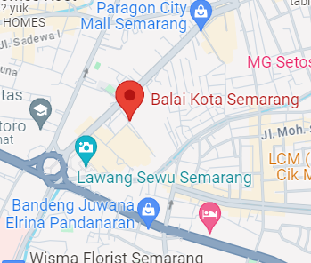

Gambar 1. Lokasi Tempat Magang

### **Visi dan Misi Humas Pemerintah Kota Semarang**

Seperti organisasi pada umumnya, Lab Komputer FIK UDINUS juga memiliki visi dan misi yang menjadi acuan bagi karyawannya. Berikut adalah visi dan misi yang dimiliki lab komputer UDINUS:

1. VISI

Terwujudnya Kota Semarang yang Semakin Hebat Berlandaskan Pancasila dalam Bingkai NKRI yang Ber-Bhineka Tunggak Ika.

1. MISI
2. Meningkatkan kualitas dan kapasitas sumber daya manusia yang unggul dan produktif untuk mencapai kesejahteraan dan keadilan sosial.
3. Mengembangkan potensi ekonomi lokal yang kompetitif dan mendorong pembangunan industri, berlandaskan pada riset dan inovasi sesuai dengan prinsip demokrasi ekonomi Pancasila.
4. Menjamin Kemerdekaan Masyarakat Menjalankan Ibadah, Pemenuhan Hak Dasar dan Perlindungan Kesejahteraan Sosial serta Hak Asasi Manusia bagi Masyarakat Secara Berkeadilan.
5. Mewujudkan Infrastruktur Berkualitas yang Berwawasan Lingkungan untuk Mendukung Kemajuan Kota.
6. Menjalankan Reformasi Birokrasi Pemerintahan secara Dinamis dan Menyusun Produk Hukum yang Sesuai Nilai-Nilai Pancasila dalam Kerangka Negara Kesatuan Republik Indonesia

## Struktur Organisasi

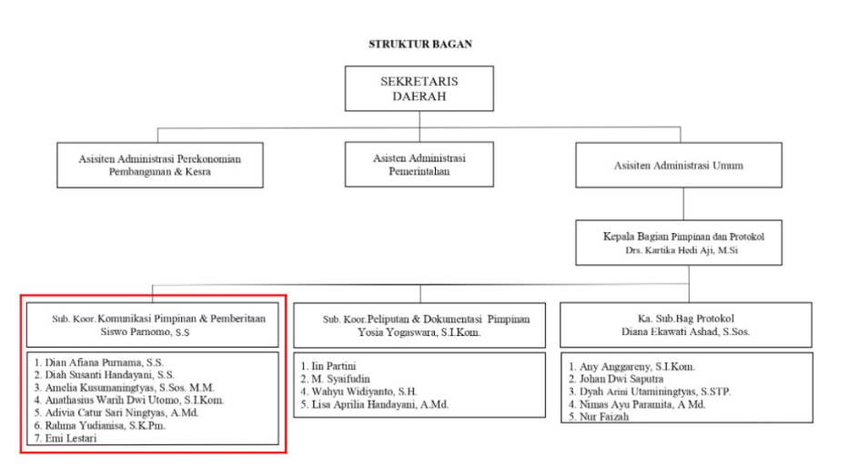

Gambar 2. Struktur Organisasi

1. **Sub Koor Peliputan & Dokumentasi**

Kepala Laboratorium bertanggung jawab pada setiap peliputan dan dokumentasi yang di pimpim oleh Bapak Yossi Yogaswara S.I.Kom.

## Sistem Absensi Berbasis Website

### **Tujuan**

Sebagai acuan/prosedur dalam mengatur pencatatan dan pelaporan kehadiran mahasiswa magang di bagian Humas Pemkot Semarang secara akurat dan efisien, serta meningkatkan transparansi dan akuntabilitas data kehadiran kepada pihak terkait.

### **Ruang Lingkup**

1. Sub Koor Peliputan & Dokumentasi.
2. Mahasiswa yang melakukan kegiatan magang pada humas pemkot semarang.

### **Referensi**

1. Jurnal Sistem Absensi Online Berdasarkan GPS Menggunakan Framework Laravel (Joswa Pernando) .

### **Definisi**

1. ***User*** adalah mahasiswa yang melakukan kegiatan magang
2. ***Internal Humas***adalah pihak bagian Sub Koor Peliputan & Dokumentasi
3. ***Internal non Perkuliahan*** adalah pihak bagian dalam UDINUS (Civitas akademik dan masyarakat)
4. ***Software*** adalah bagian dari komputer berupa aplikasi yang memiliki fungsi khusus dalam pengoprasian dan pemanfaatanya dimana seabagian software memiliki karakteristik dalam instalasi dan lisensi.
5. ***Koordinator Software dan Hardware*** adalah petugas yang bertanggung jawab mengelola standar pengelolaan software.
6. ***Maintenance*** merupakan kegiatan untuk memelihara dan menjaga fasilitas yang ada, serta memperbaiki atau menyesuaikan jika ada hal yang diperlukan untuk mendapatkan suatu kondisi operasi produksi agar sesuai dengan perencanaan yang ada.
7. ***Sekretaris*** adalah petugas yang bertanggung jawab mengelola administrasi penjadwalan, peminjaman lab, dan operasional Laboratorium Komputer Fakultas Ilmu Komputer UDINUS .
8. ***Sarana dan Prasarana*** adalah suatu yang dipergunakan dalam tujuan melengkapi kegiatan/proses.

### **Prosedur**

1. **Absensi Mahasiswa**

* User membuka website saat ingin melakukan absensi.
* User membuka menu absensi yang berlogo kamera dan melakukan selfie di kantor sesuai dengan jam yang ditentukan.
* Internal Humas dapat memantau absensi dan dapat melakukan rekap hasil absensi harian dari user.
* Sistem akan memverifikasi daftar absensi jika user melakukan absensi diluar waktu dan jarak yang di tetapkan.

1. **Permohonan Ijin**

* User melakukan ijin pada halaman web yang disedakan, dimana sistem menyediakan form untuk izin dan sakit serta input keterangan.
* Internal Humas bertugas untuk memberikan persetujuan atau penolakan setelah masuknya permohonan ijin dari user.
* Apabila kegiatan tidak disetujui, Internal Humas menyampaikan alasan penolakan kepada user dan mengubah status menjadi ditolak.
* Apabila disetujui, maka Internal Humas mengubah status menjadi disetujui dan akan muncul status pada halaman user.

# **BAB IV**

# **HASIL DAN PEMBAHASAN**

## Bagian Pekerjaan

## Data Collect

Pada tugas ini saya turut serta dalam mengumpulkan data mahasiswa yang akan digunakan untuk login ke halaman website absensi yang berupa nama, nomor, asal kampus.



## Metode

Pada pengembangan website, SDLC *waterfall* dipilih sebagai  tahapan dalam melakukan pengembangan website. Metode *Waterfall* sendiri merupakan pendekatan dalam pengembangan perangkat lunak yang mengikuti pendekatan linear, dimana proses pengembangan dilakukan dalam beberapa tahapan yang terdefinisi dengan jelas dan saling terkait.

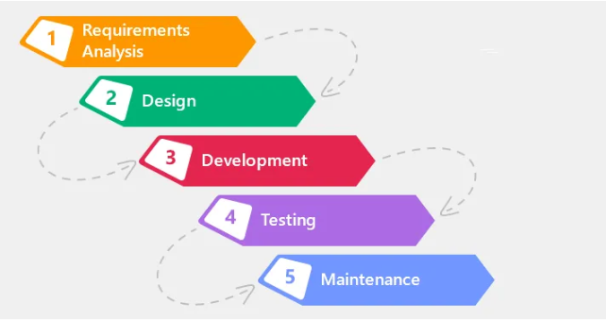

Gambar 3. Metode Waterfall

berikut adalah tahapan-tahapan yang ada pada metode waterfall :

* + 1. Requirement Analysis (Analisis Kebutuhan): Tahapan ini dimulai dengan memahami kebutuhan dan tujuan dari perangkat lunak yang akan dikembangkan. Tim pengembang mempelajari kebutuhan dan persyaratan pengguna, serta menentukan fitur-fitur dan fungsi yang diperlukan.
    2. Design (Perancangan): Setelah memahami analisis kebutuhan, tim akan melakukan perancangan arsitektur, desain, dan spesifikasi teknis perangkat lunak. Perancangan juga melibatkan pembuatan diagram alur dan desain antarmuka Pengguna.
    3. Development (Pengembangan): Pada tahap ini, tim akan melakukan proses coding atau implementasi aktual dari perangkat lunak yang telah dirancang.
    4. Testing (Pengujian): Tahapan ini melibatkan pengujian software untuk memastikan bahwa fungsi dan fitur yang telah dikembangkan dapat berfungsi dengan baik.
    5. Maintenance (Pemeliharaan): Tahap terakhir melibatkan proses deploy dan pemeliharaan perangkat lunak yang telah selesai.

## Diagram Uml

Diagram UML (Unified Modeling Language) adalah metode visual untuk pemodelan yang digunakan sebagai alat dalam merancang sistem berbasis objek. Diagram UML terdiri dari berbagai jenis yang masing-masing menunjukan aspek tertentu dari sistem perangkat lunak.

Berikut adalah beberapa contoh diagram UML yang umum digunakan:

* + - 1. Use Case Diagram

Use case diagram merupakan diagram yang menunjukkan hubungan interaksi antara sistem dan actor dimana Diagram ini menggambarkan jenis interaksi antara pengguna sistem dengan sistem tersebut.

* + - 1. Activity Diagram

Activity diagram menunjukkan alur kerja dalam sistem, termasuk tindakan dan keadaan yang akan terjadi selama proses berjalannya sistem. Diagram ini berguna untuk memahami alur kerja sistem dan mengidentifikasi kesalahan dalam proses.

* + - 1. Sequence Diagram

Sequence diagram memperlihatkan interaksi antara objek dalam sistem, termasuk pesan dan output response yang dikirimkan antar objek. Diagram ini berguna untuk memahami interaksi antara objek pada sistem dan juga memastikan jika sistem berfungsi dengan benar.

## Developing Website

Dalam peran saya sebagai pengembang website, saya bertanggung jawab untuk membangun tampilan software menggunakan framework Laravel dan Bahasa pemrogaman Php. Proses ini melibatkan penggunaan layouting view menggunakan template e-presensi, pembuatan database MySql untuk mengelola data user, admin, data absensi dan data pengajuan izin yang akan disimpan pada lokal sistem dengan aman, saya juga bertanggung jawab pada fitur seperti login sistem dan operasi CRUD(Create, Read, Update, Delete) untuk input absensi, pengajuan izin, dan penambahan data user. Selain itu, saya juga mengintegrasikan beberapa library seperti library webcamjs sebagai fitur utama yang digunakan untuk akses kamera pada website dan menggunakan fitur Laravel untuk menentukan latitude dan longtitude sebagai batas lokasi absensi.

## Black Box Testing

Pada Tahapan Testing, metode *Black Box* dipilih sebagai metode testing. Metode Black Box sendiri adalah pengujian yang dilakukan untuk mengamati hasil input dan output dari perangkat lunak tanpa mengetahui struktur kode dari perangkat lunak. Pengujian ini dilakukan di akhir pembuatan perangkat lunak untuk mengetahui apakah perangkat lunak dapat berfungsi dengan baik.

## Hasil

1. **Data Collect**

Data mahasiswa magang yang berisikan nama, nomor, dan juga asal kampus dari setiap mahasiswa. Dengan informasi ini, tiap mahasiswa akan mendapatkan akun yang digunakan untuk mengakses website absensi.

1. **Diagram UML**

Berikut ini hasil Diagram UML yang digunakan dalam proses perancangan :

* 1. Use Case Diagram

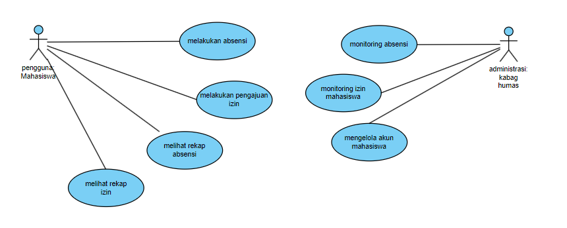

Gambar 4. Diagram Use Case Website Absensi

* 1. Activity Diagram

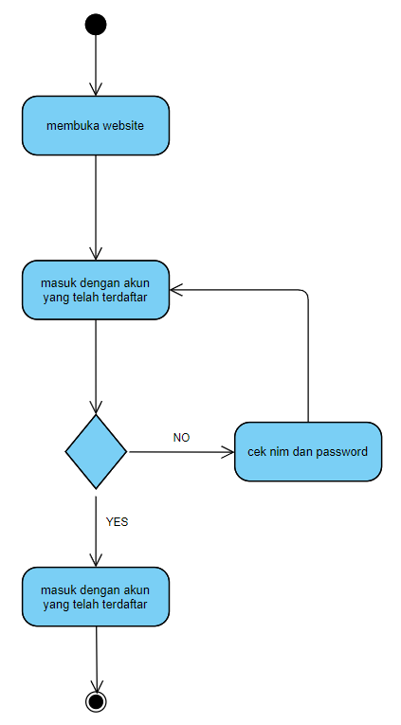

Gambar 5. Activity Diagram Login Mahasiswa

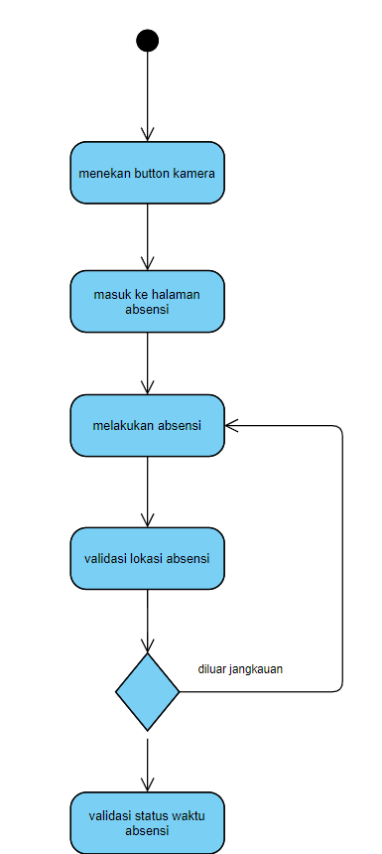

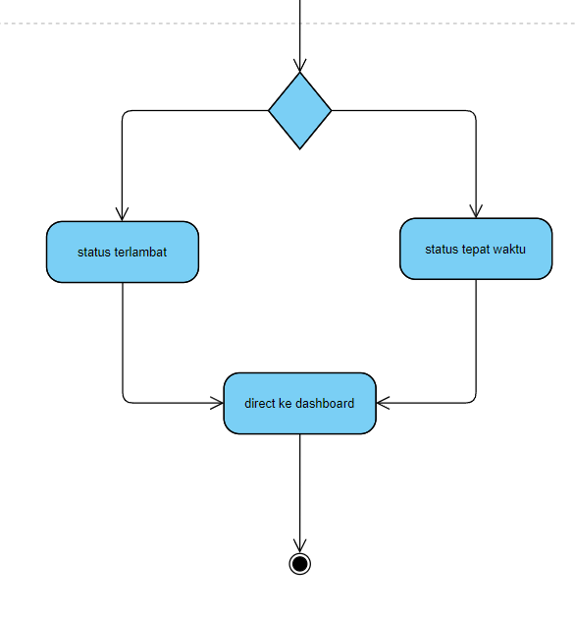

Gambar 6. Activity Diagram Melakukan Absensi

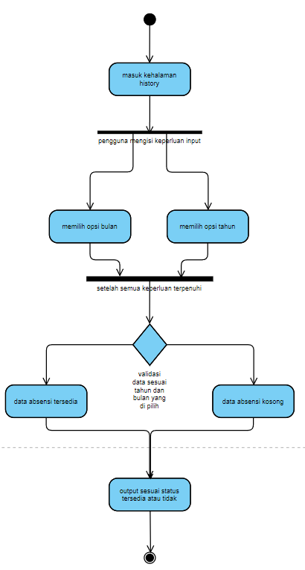

Gambar 7. Activity Diagram Melihat History Presensi

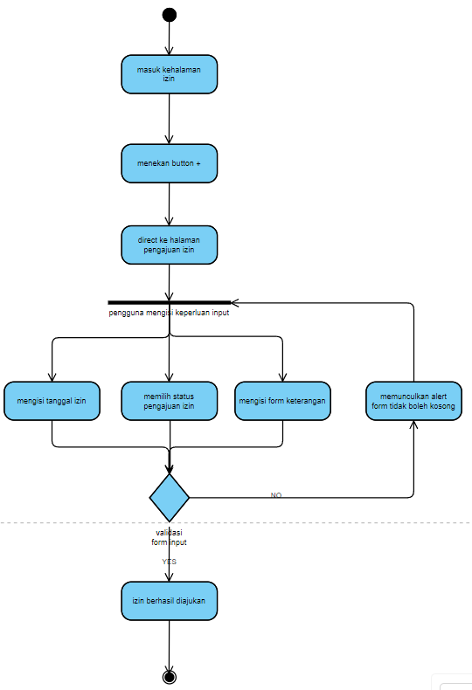

Gambar 8. Acivity Diagram pengguna melakukan pengajuan izin

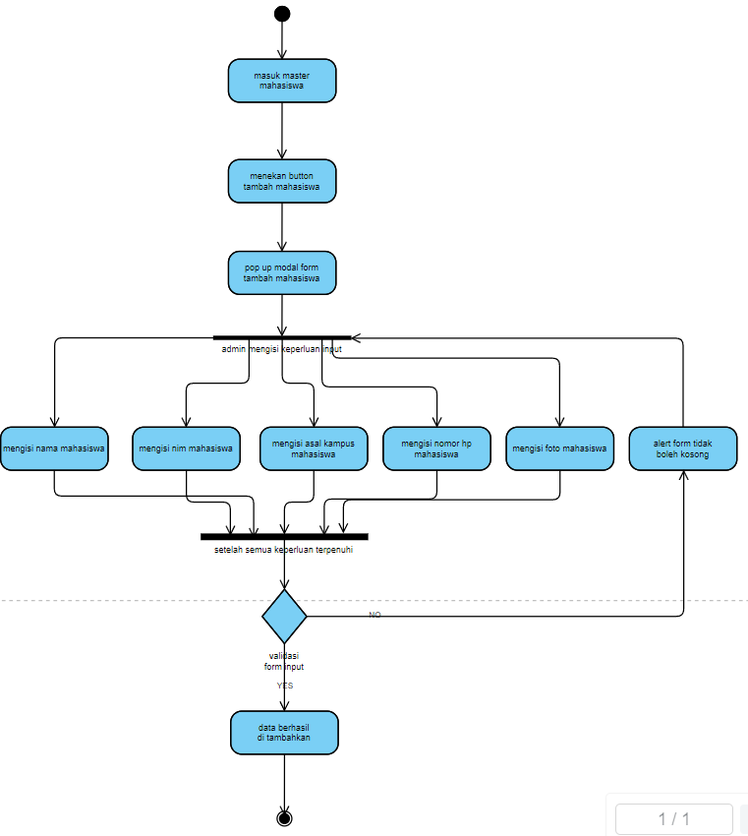

Gambar 9. Activity Diagram Admin menambahkan Mahasiswa

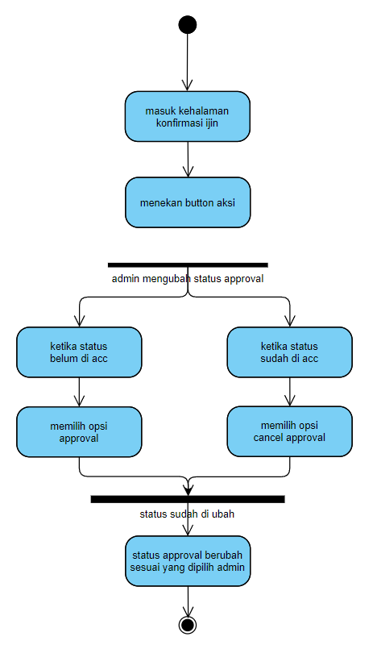

Gambar 10. Activity Diagram Admin mengubah status approval dari pengajuan izin

* 1. Sequence Diagram

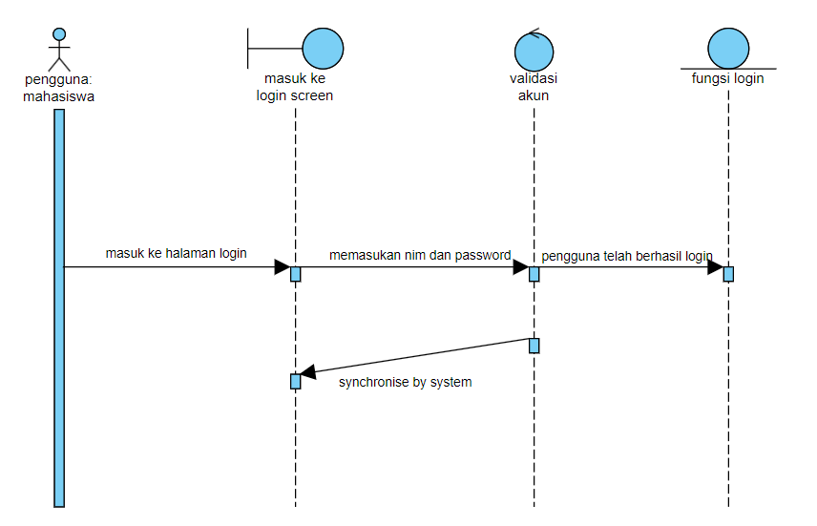

Gambar 11. Sequence Diagram Login Pengguna

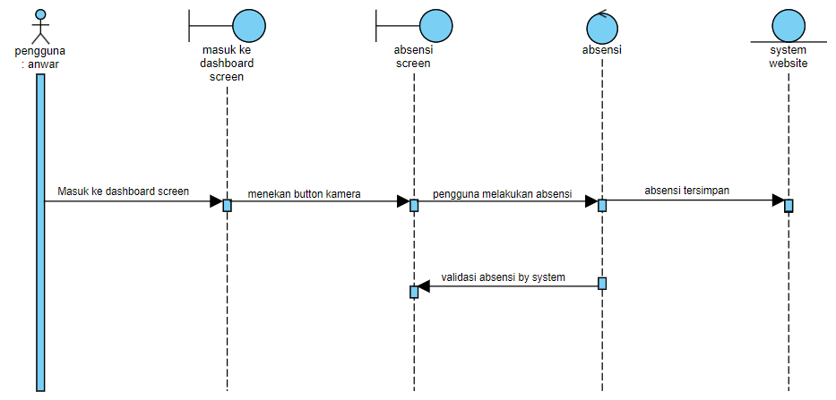

Gambar 12. Sequence Diagram Melakukan Absensi

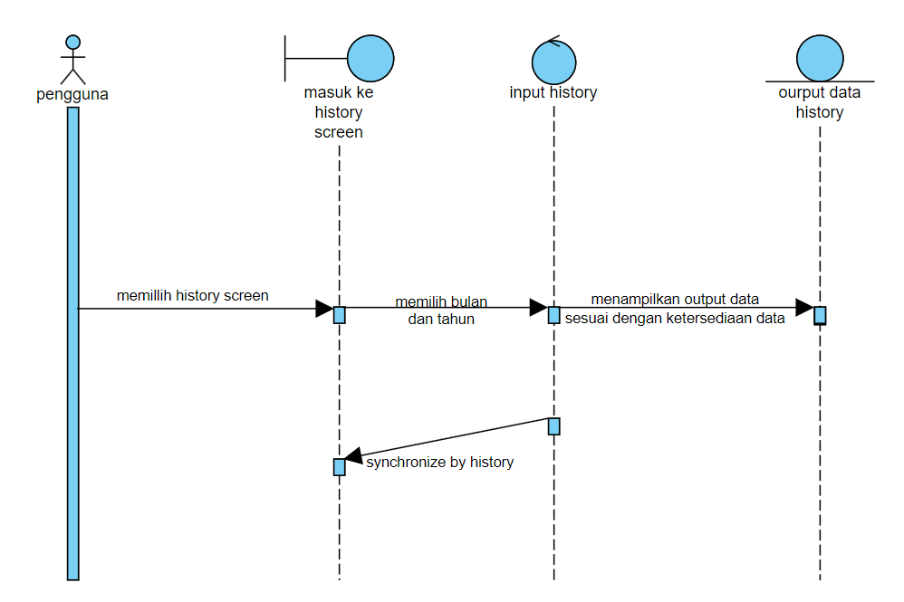

Gambar 13. Sequence Diagram pengguna melihat history absensi

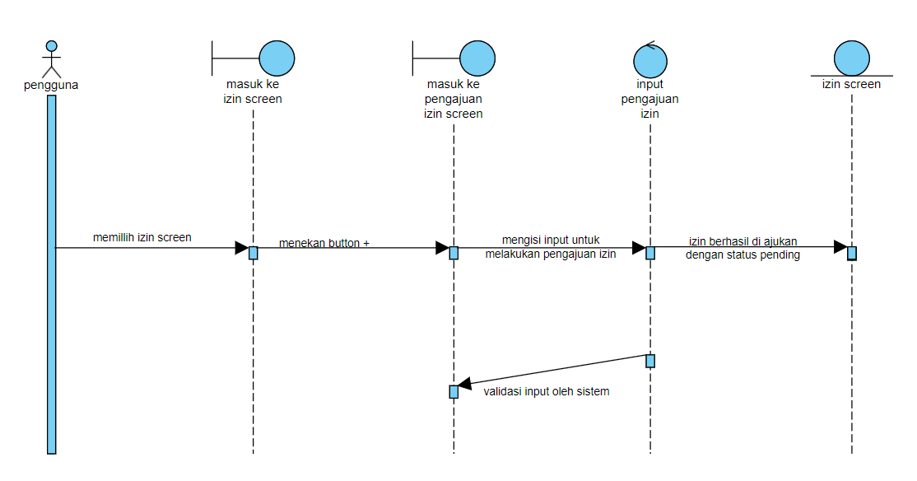

Gambar 14. Sequence Diagram pengguna melakukan pengajuan izin

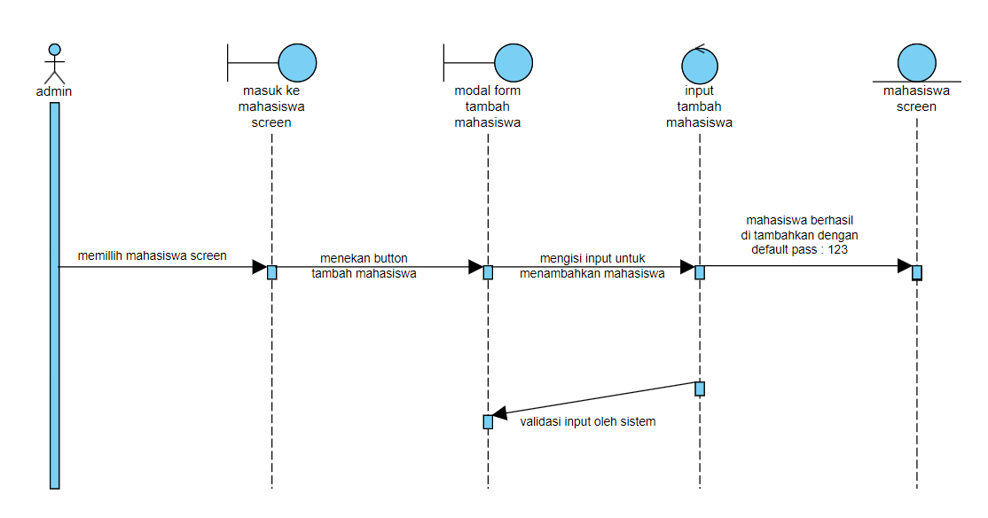

Gambar 15. Sequence Diagram admin menambahkan mahasiswa

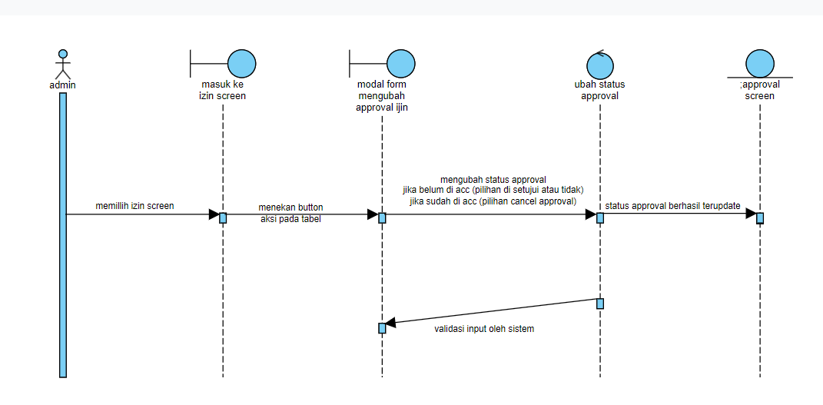

Gambar 16. Sequence Diagram admin mengganti status approval izin

1. **Developing Website**

Dalam pengembangan website, saya memilih IDE Visual Studio Code sebagai lingkungan pengembangan yang optimal. Saya menggunakan framework Laravel dengan bahasa pemrograman Php karena dapat menangani backend dan frontend secara terintegrasi. Dalam pengembangan, saya mengadopsi pendekatan mikro kode (micro code), di mana saya memecah setiap bagian website menjadi sub-file untuk memungkinkan penggunaan ulang kode yang lebih efisien. Dengan pendekatan ini, setiap bagian antarmuka pengguna dipisahkan ke dalam file-file yang lebih kecil, yang dapat diakses dan dimodifikasi secara independen.

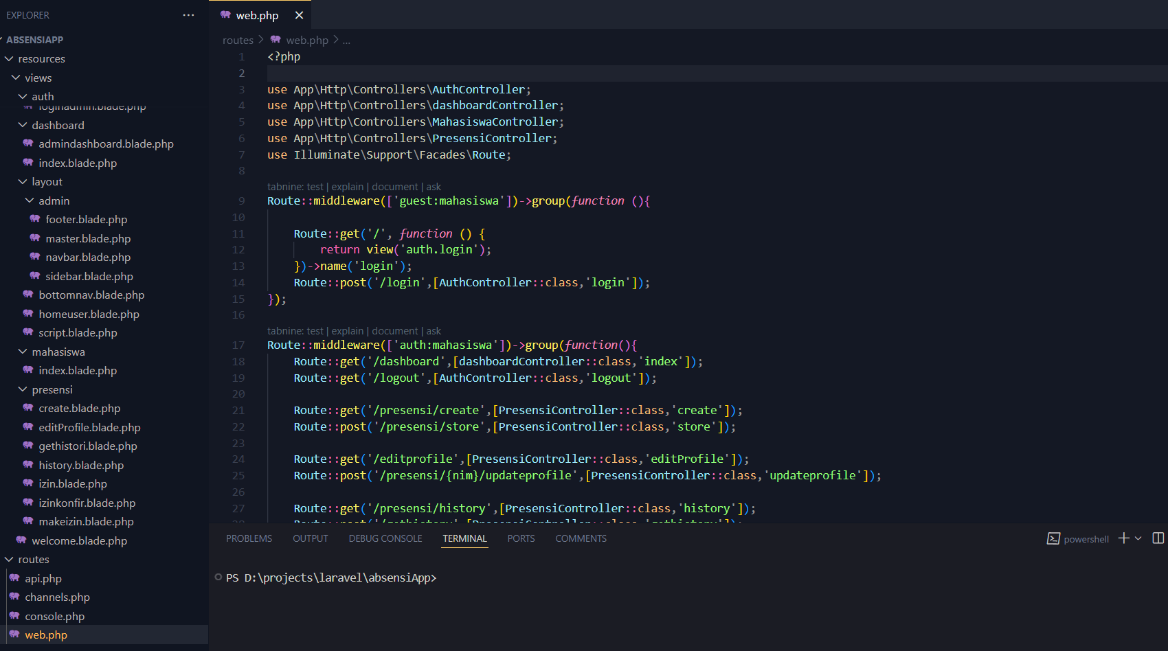

Gambar 17. Struktur Code Laravel Menggunakan Visual Studio Code

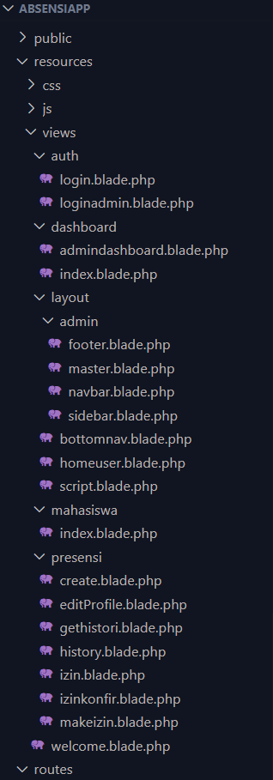

Gambar 18. Micro Code Laravel

Untuk mendukung pengembangan website, saya meggunakan library sweetalert, webcamjs dan library geolocation javascript sebagai pihak ketiga untuk membantu pengembangan website, sweetalert menyediakan tampilan notifikasi dengan design dan animasi yang bagus, webcamjs menyediakan library yang dapat digunakan sebagai akses untuk menggunakan kamera pada device masing-masing pengguna, geolocation javascript menyediakan fitur untuk menentukan dan menampilkan latitude longtitude pada gps pengguna.

Berikut adalah hasil dari setiap halaman yang telah dikembangkan untuk memenuhi kebutuhan website absensi berbasis selfie dan lokasi yang berbentuk view mobile dan hasil dari halaman administrator yang berbentuk view dekstop:

1. **Login Page**

Pada Login Page terdapat logo pemkot dibagian atas dengan tulisan “Absensi Magang Pemkot”, dibawahnya terdapat 2 form berupa nim dan password yang digunakan sebagai akses masuk ke website.

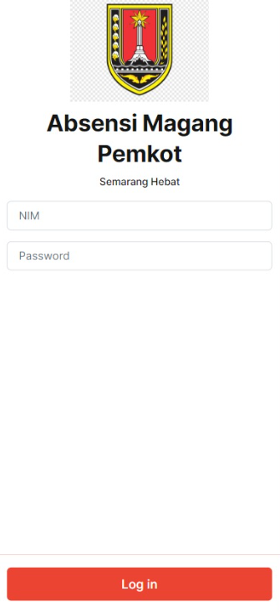

Gambar 19. Halaman Login

1. **Dashboard Page User**

Pada Dashboard Page terdapat foto nama dan asal kampus dari mahasiswa pengguna, dan dibawahnya terdapat hasil dari absensi yang dilakukan pada hari tersebut beserta rekap data ber bulannya.

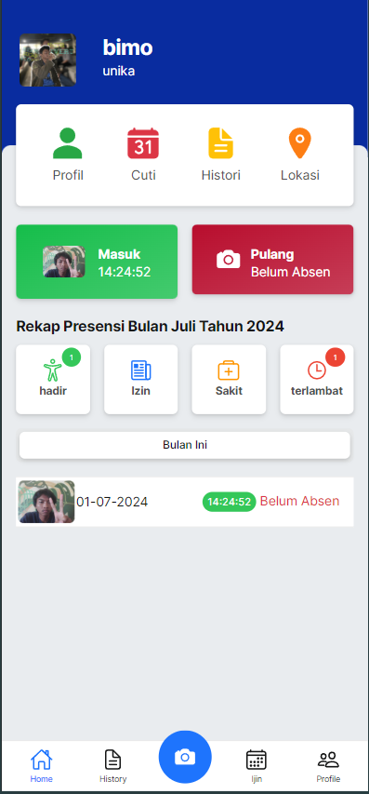

Gambar 20. Dashboard User

1. **Absensi Page**

Absensi Page mengintegrasikan library webcam js, geolocation dan sweetalert, dimana saya juga menampilkan peta lokasi dimana user berada sesuai dengan latitude dan longtitude user.

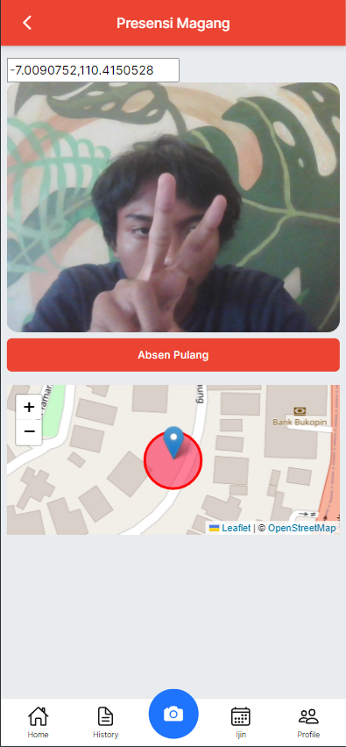

Gambar 21. Halaman Absensi

1. **Sweet Alert Example**

Untuk tampilan notifikasi, saya menggunakan library sweet alert sebagai tampilan notifikasi dengan design dan animasi yang lebih enak dilihat, dibawah ini adalah contoh penggunaan library sweet alert dengan status success.

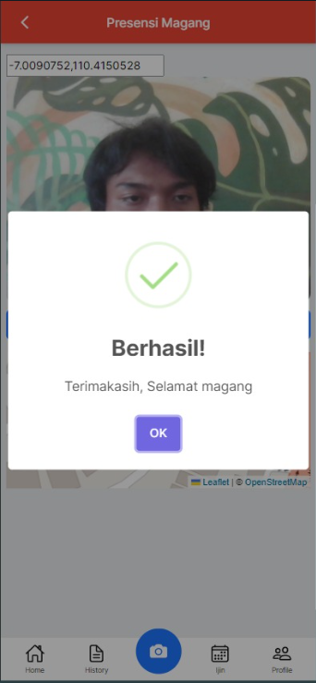

Gambar 22. Sweet Alert Pop Up

1. **History Absensi Page**

Pada halaman history, user dapat melihat riwayat absensi sesuai dengan bulan dan tahun yang user pilih.

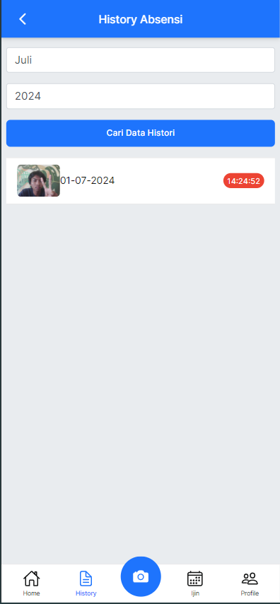

Gambar 23. Halaman History Presensi

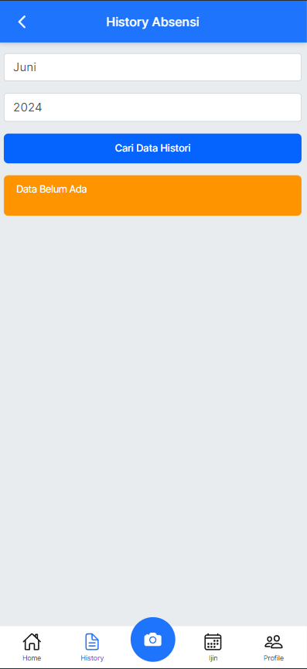

Gambar 24. Halaman History dengan keterangan Data Belum Ada

1. **Halaman Izin**

Pada halaman izin, terdapat riwayat izin yang telah diajukan dengan status awal “menunggu persetujuan”, dimana status akan diubah melalui tampilan admin, dibagian bawah terdapat tombol dengan logo plus dimana akan mengarahkan ke tampilan pengajuan izin.

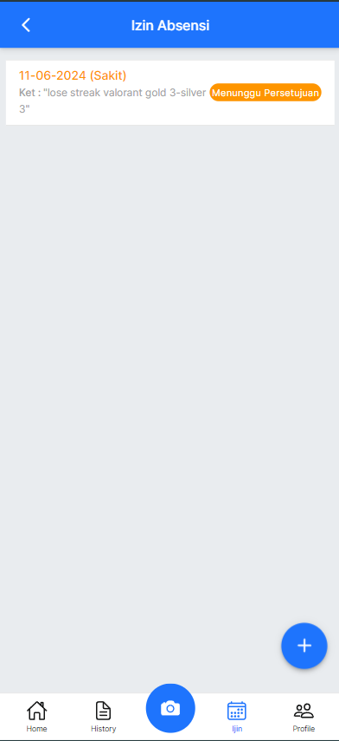

Gambar 25. Halaman History Izin

1. **Halaman Pengajuan Izin**

Pada halaman pengajuan izin, terdapat form dimana pengguna dapat menginputkan tanggal izin, status sakit atau ijin, dan keterangan, ketika pengguna sudah submit, maka akan muncul pop up sweet alert dan direct kembali ke halaman history izin.

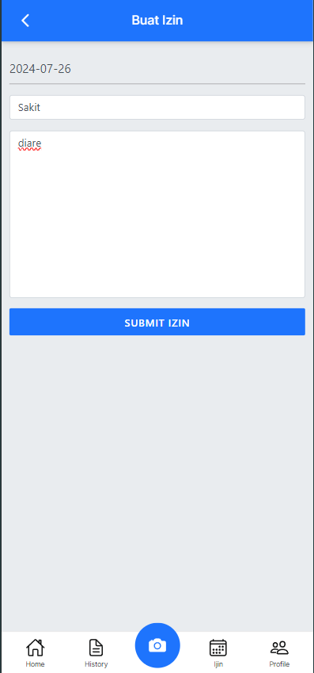

Gambar 26. Halaman Pengajuan Izin

1. **Halaman Edit Profile**

Halaman Edit Profile berisikan form untuk mengganti nama, nomor, password dan upload foto profile pengguna.

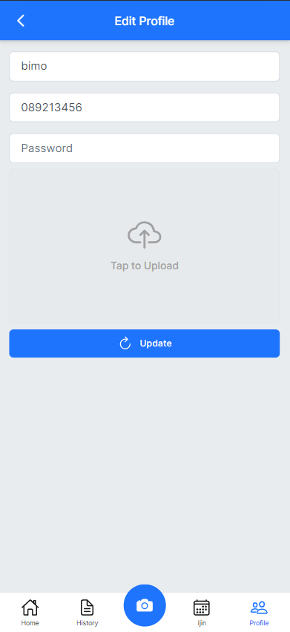

Gambar 27. Halaman Edit Profile

1. **Halaman Login Administrator**

Halaman Login Administrator dapat di akses dengan routes /admin, berisikan form input email dan password untuk admin.

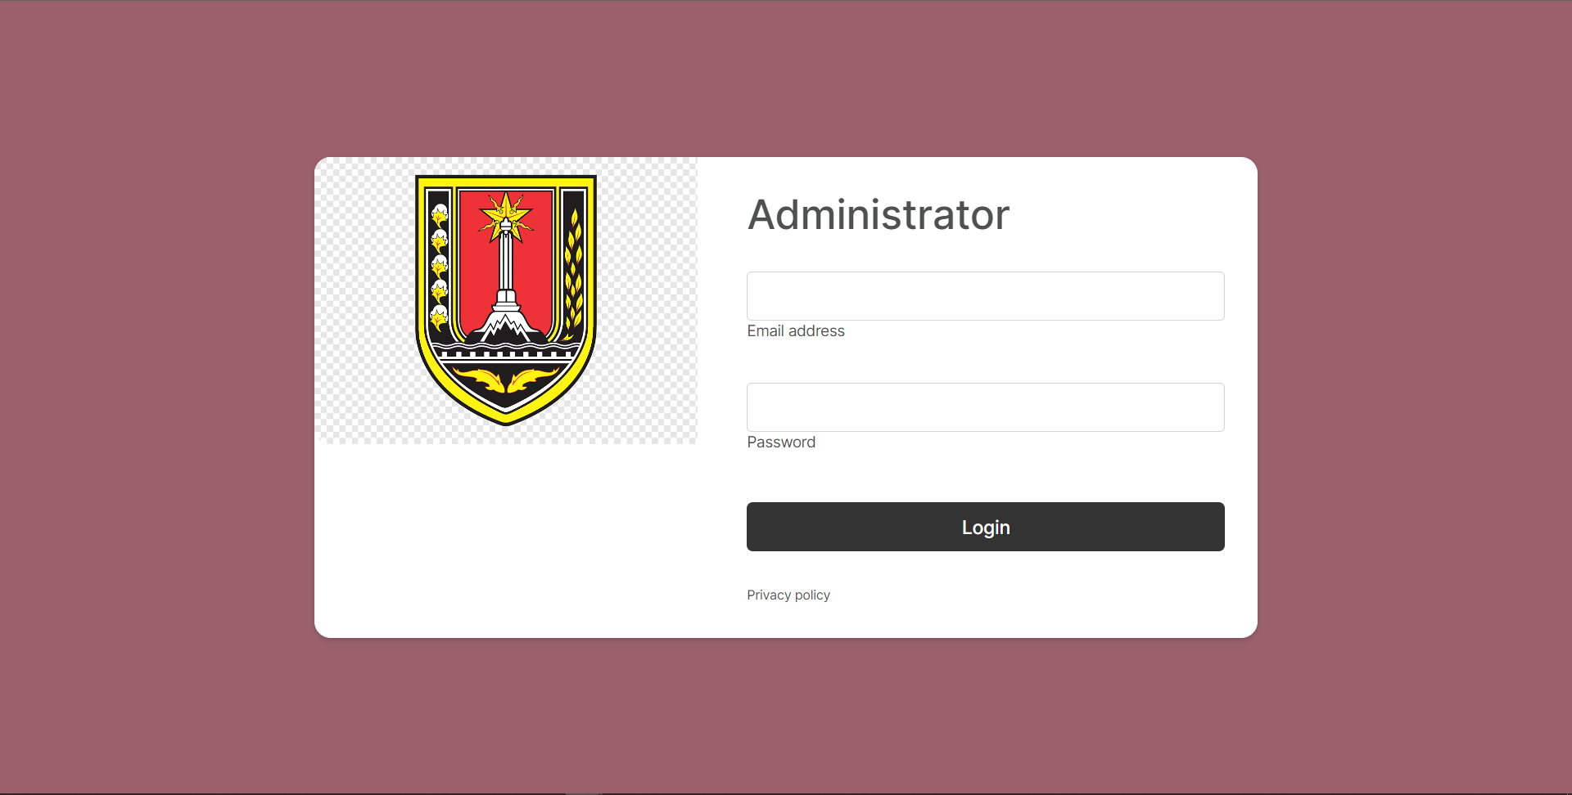

Gambar 28. Halaman Login Administrator

1. **Halaman Dashboard Administrator**

Halaman Dashbord Admin berisikan rekap data absensi yang dilakukan mahasiswa per harinya, didalam halamannya sendiri terdapat sidebar yang berisikan nama dan halaman lain.

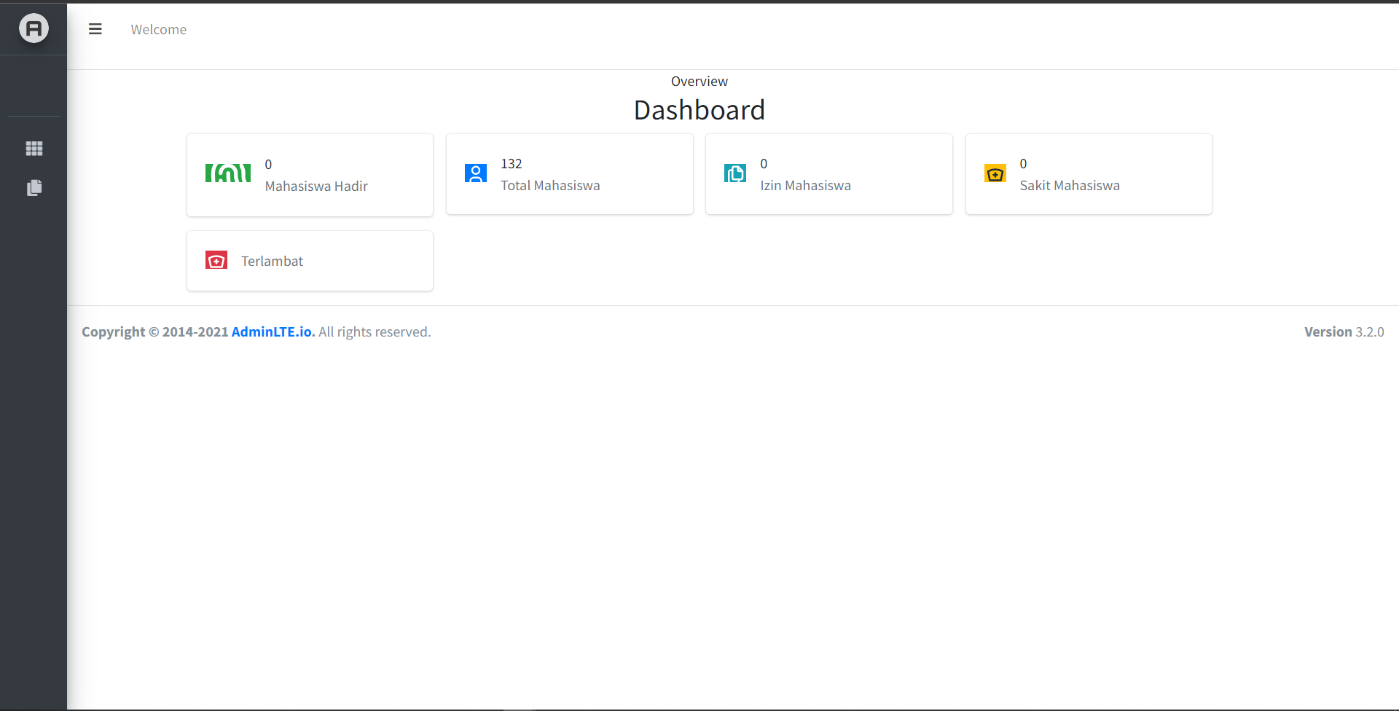

Gambar 29. Halaman Dashboard Administrator

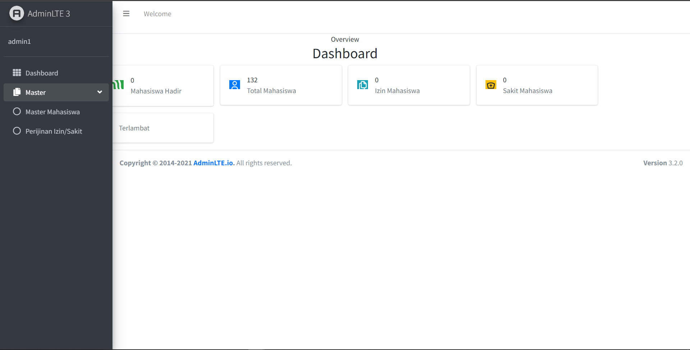

Gambar 30. Sidebar pada Halaman Administrator

1. **Halaman Tabel Mahasiswa**

Halaman Master Mahasiswa memiliki table yang berisikan list mahasiswa dengan button untuk memunculkan modal yang berisikan input untuk menambah mahasiswa.

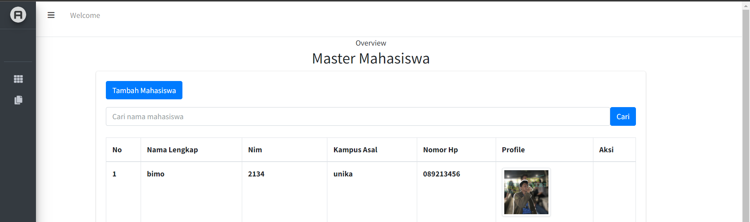

Gambar 31. Halaman Master Mahasiswa

Terdapat Button Tambah Mahasiswa, dimana button tersebut digunakan untuk memunculkan Modal Tambah Mahasiwa digunakan untuk menambahkan daftar mahasiswa.

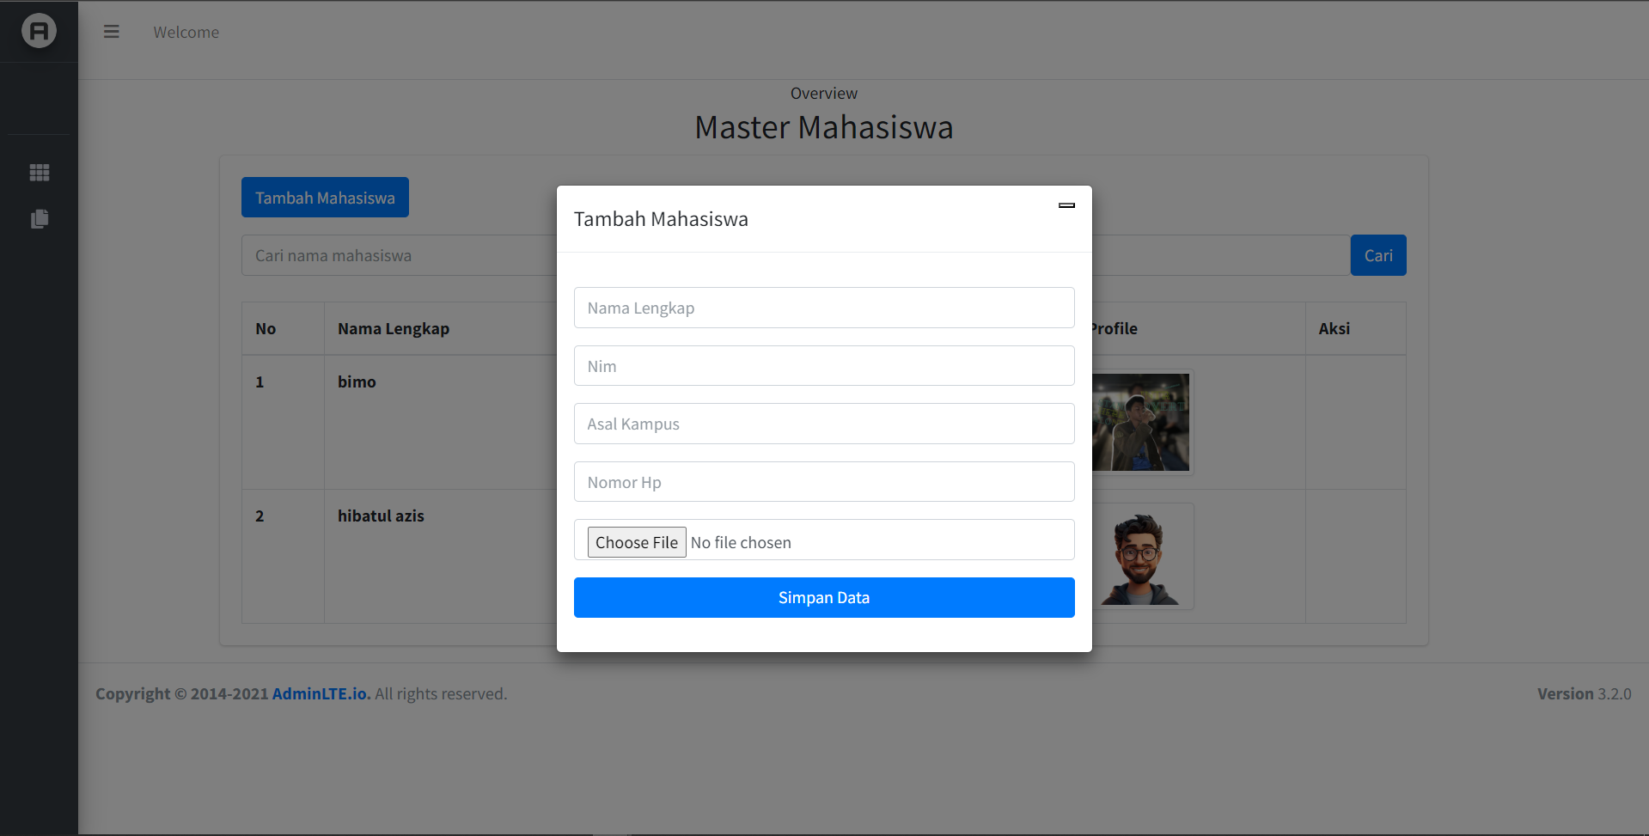

Gambar 32. Modal Tambah Mahasiswa

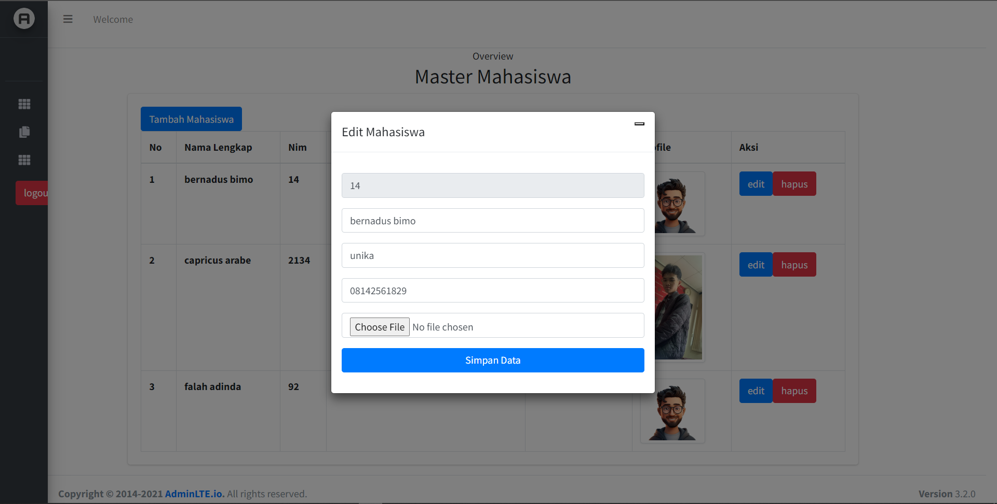

Gambar 33. Modal Edit Mahasiswa

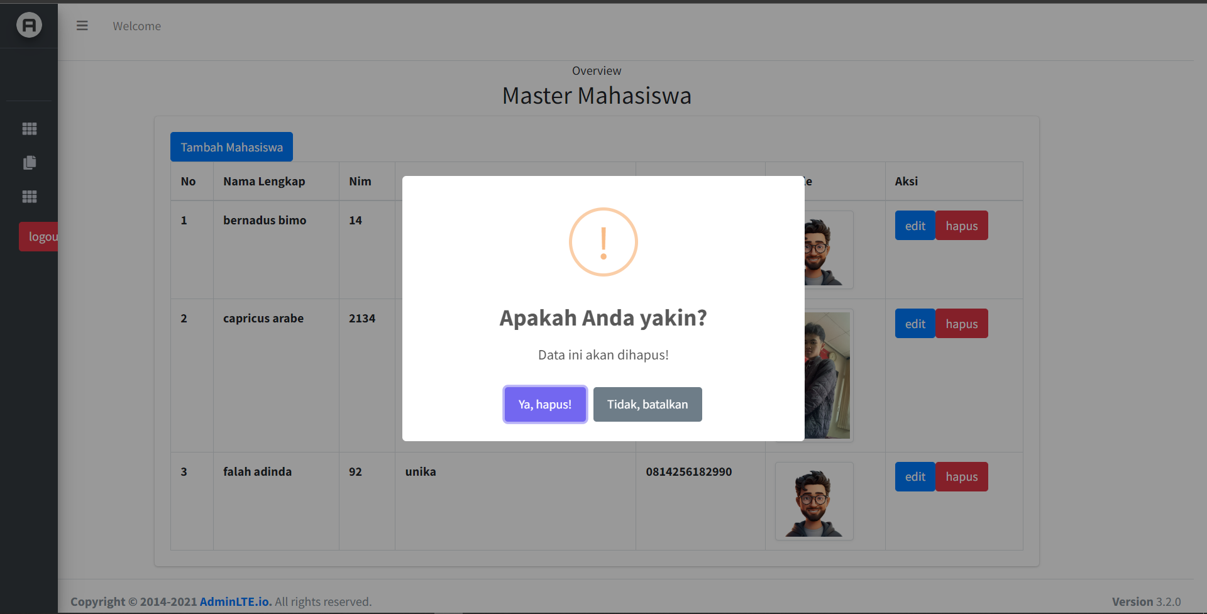

Gambar 34. Alert Hapus Mahasiswa

1. **Halaman Konfirmasi Perijinan**

Halaman Master Perijinan berisikan fitur untuk mengkonfirmasi izin yang masuk dari mahasiswa, dimana administrator bertugas untuk mengubah status approval dari izin yang di ajukan oleh mahasiswa.

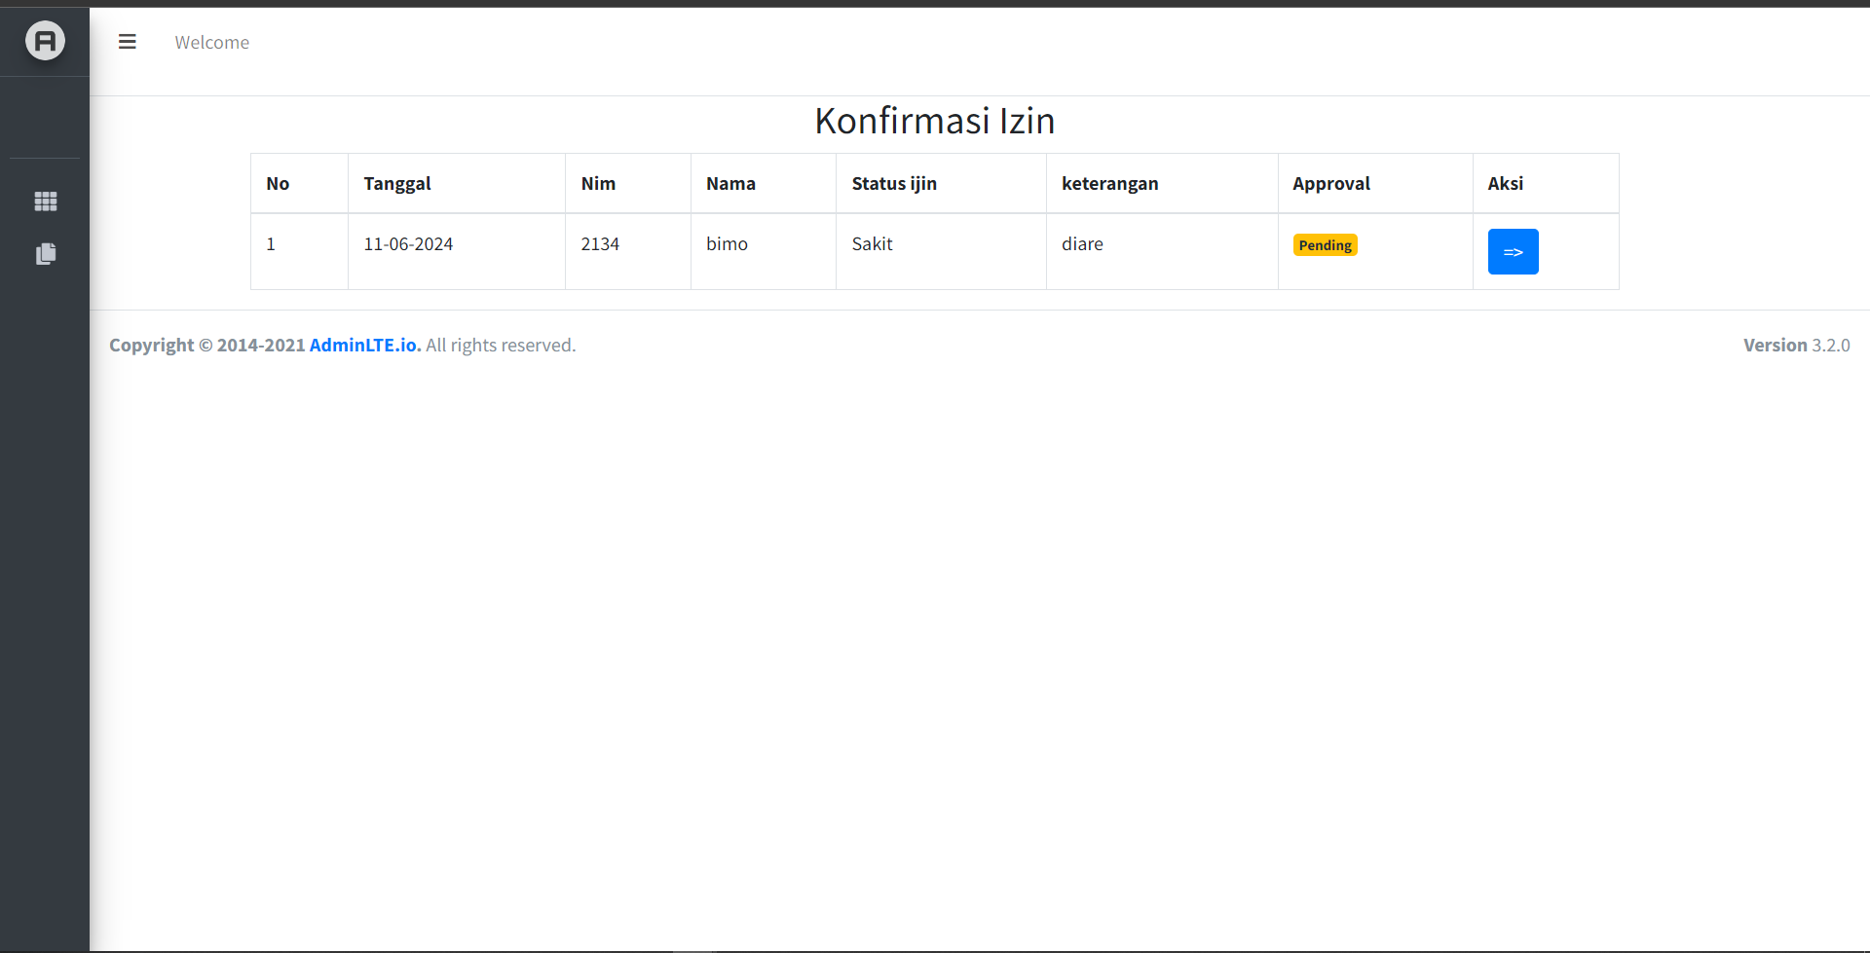

Gambar 35. Halaman Konfirmasi Izin dengan Approval Pending

Terdapat Button pada kolom aksi, dimana button tersebut digunakan untuk memunculkan Modal yang memiliki fitur untuk mengubah status approval dari izin yang di ajukan mahasiswa.

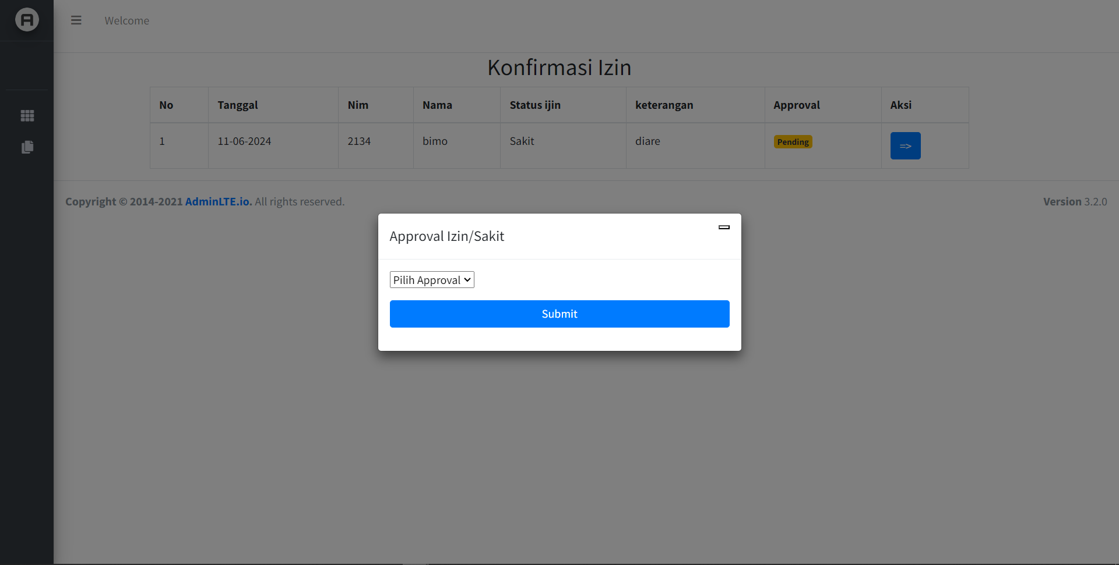

Gambar 36. Modal untuk mengubah status approval

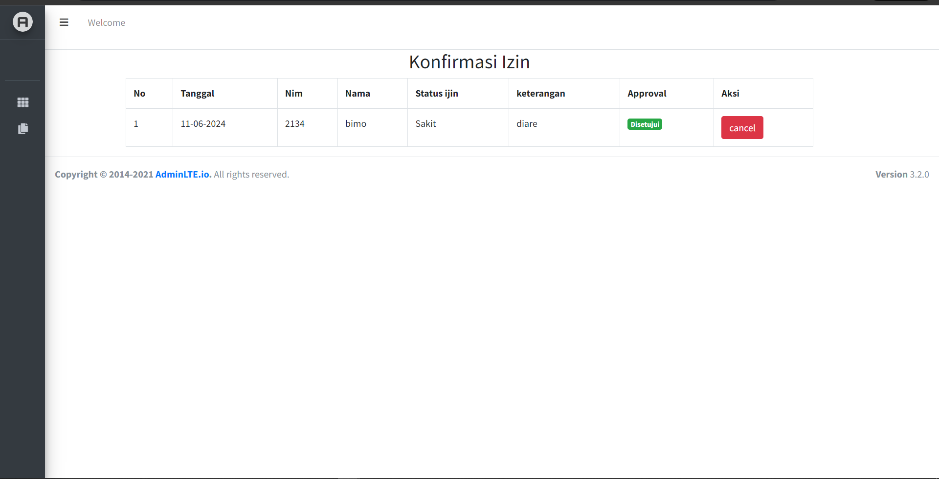

Gambar 37. Status Approval Disetujui

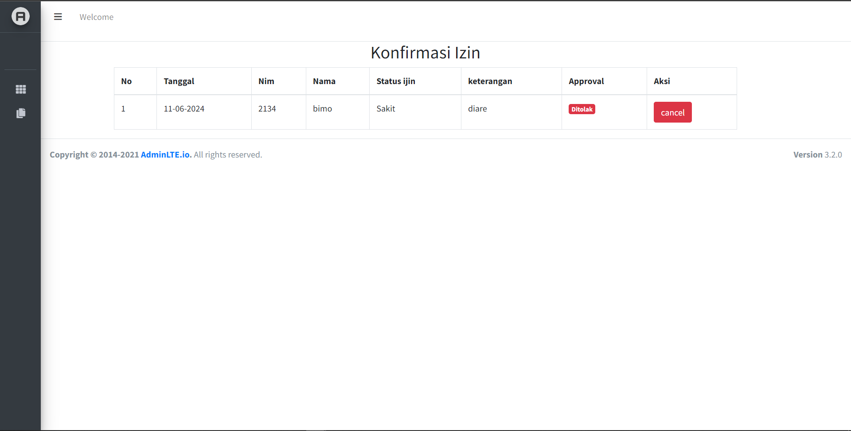

Gambar 38. Status Approval ditolak

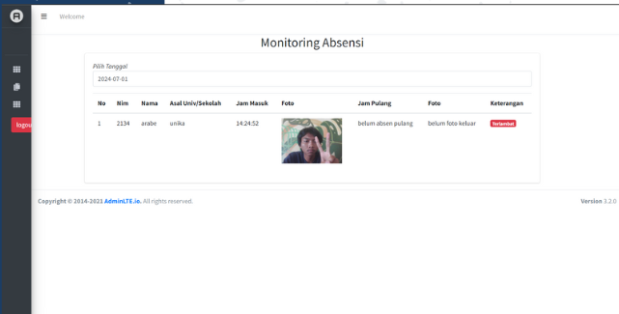

Gambar 39. Halaman Monitoring Absensi

## Pembahasan

Proses pembuatan *website* diawali dengan adanya riset mengenai kekurangan yang ada di Humas Liputan. Kendala yang teridentifikasi pada Humas Liputan adalah sistem absensi yang masih menggunakan kertas (manual), dimana sistem absensi menggunakan kertas sudah dianggap tidak efektif dan mudah dimanipulasi. Setelah melakukan identifikasi masalah dilanjut dengan proses rancangan kebutuhan *website*. Proses rancangan ini meliputi rancangan *database sistem*, *design UI/UX website,* pemilihan *framework* yang akan digunakan dan alur jalan website. Kemudian setelah proses perancangan sudah pasti selanjutnya dilakukan tahapan pengembangan. Tahapan pengembangan ini meliputi *layouting view*, pengembangan *frontend* dan *backend* pada website. Tahapan selanjutnya yaitu proses testing dan evaluasi, jika pada proses testing dan evaluasi terdapat kendala atau ketidak sesuaian pada tahapan design maka akan dilakukan tahapan perancangan ulang.

## Black Box Testing

Pengujian dilakukan menggunakan metode black box. Berikut rincian dari setiap pengujian per fitur:

1. Fitur Login Mahasiswa dan Admin

|  |  |  |  |  |
| --- | --- | --- | --- | --- |
| **No** | **Test Case** | **Hasil yang Diharapkan** | **Hasil Pengujian** | **Status** |
| 1 | Nim dan password (kosong) | alert nim/password tidak boleh kosong | alert nim/password tidak boleh kosong | pass |
| 2 | nim(14)  password (kosong) | alert password tidak boleh kosong | alert password tidak boleh kosong | pass |
| 3 | nim(terisi)  password (123) | alert nim tidak boleh kosong | alert nim tidak boleh kosong | pass |
| 4 | Nim(3456)  password (12345) | alert nim/password salah | alert nim/password salah | pass |
| 5 | nim(14)  password (123) | Masuk ke halaman dashboard mahasiswa | Masuk ke halaman dashboard mahasiswa | pass |
| 6 | /admin  username (admin@gmail.com)  password (123) | Masuk ke halaman admin | Masuk ke halaman admin | pass |

Tabel 1. Tabel Testing pada Fitur Login

## Fitur Melakukan Absensi Mahasiswa

|  |  |  |  |  |
| --- | --- | --- | --- | --- |
| **No** | **Test Case** | **Hasil yang Diharapkan** | **Hasil Pengujian** | **Status** |
| 1 | Melakukan absen masuk pada jarak di luar 20 meter dari kantor | alert gagal melakukan absensi keterangan jarak lebih dari (sistem menghitung jarak user) dari kantor | alert gagal melakukan absensi keterangan jarak lebih dari (sistem menghitung jarak user) dari kantor | pass |
| 2 | Melakukan absen masuk pada jarak di dalam radius 20 meter dari kantor, mahasiswa melakukan absensi melebihi pukul 08:00 | alert berhasil melakukan absensi, dan widget pada dashboard menambah angka 1 pada widget terlambat dan widget hadir, foto selfie ter upload pada halaman dashboard | alert berhasil melakukan absensi, dan widget pada dashboard menambah angka 1 pada widget terlambat dan widget hadir, foto selfie ter upload pada halaman dashboard | pass |
| 3 | Melakukan absen masuk pada jarak di dalam radius 20 meter dari kantor, mahasiswa melakukan absensi sebelum pukul 08:00 | alert berhasil melakukan absensi, dan widget pada dashboard menambah angka 1 pada widget hadir, foto selfie ter upload pada halaman dashboard | alert berhasil melakukan absensi, dan widget pada dashboard menambah angka 1 pada widget hadir, foto selfie ter upload pada halaman dashboard | pass |
| 4 | Melakukan absen pulang pada jarak di luar 20 meter dari kantor | alert gagal melakukan absensi keterangan jarak lebih dari (sistem menghitung jarak user) dari kantor | alert gagal melakukan absensi keterangan jarak lebih dari (sistem menghitung jarak user) dari kantor | pass |
| 5 | Melakukan absen masuk pada jarak di dalam radius 20 meter dari kantor, mahasiswa melakukan absensi melebihi pukul 08:00 | alert berhasil melakukan absensi, dan foto selfie ter upload pada halaman dashboard | alert berhasil melakukan absensi, dan foto selfie ter upload pada halaman dashboard | pass |

Tabel 2. Tabel Testing pada Fitur Absensi Mahasiswa

## Fitur Melakukan Pengajian Izin Mahasiswa

|  |  |  |  |  |
| --- | --- | --- | --- | --- |
| **No** | **Test Case** | **Hasil yang Diharapkan** | **Hasil Pengujian** | **Status** |
| 1 | Semua form kosong | alert form tidak boleh kosong | alert form tidak boleh kosong | pass |
| 2 | Form tanggal (terisi), form status dan keterangan (kosong) | alert status tidak boleh kosong | alert status tidak boleh kosong | pass |
| 3 | Form tanggal dan status (terisi)  Form keterangan (kosong) | alert form keterangan tidak boleh kosong | alert form keterangan tidak boleh kosong | pass |
| 4 | Form status dan keterangan (terisi)  Form tanggal kosong | alert form tanggal tidak boleh kosong | alert form tanggal tidak boleh kosong | pass |
| 5 | Semua form terisi | direct ke halaman izin yang berisi pengajuan izin yang telah dibuat dengan status menunggu konfirmasi | direct ke halaman izin yang berisi pengajuan izin yang telah dibuat dengan status menunggu konfirmasi | pass |

Tabel 3. Tabel Testing Fitur Melakukan Pengajuan Izin Mahasiswa

## Fitur Melihat History Absensi Mahasiswa

|  |  |  |  |  |
| --- | --- | --- | --- | --- |
| **No** | **Test Case** | **Hasil yang Diharapkan** | **Hasil Pengujian** | **Status** |
| 1 | Form input bulan dan tahun yang terisi tidak ada data | Muncul teks belum melakukan absensi dengan background kuning | Muncul teks belum melakukan absensi dengan background kuning | pass |
| 2 | Form input bulan dan tahun yang terisi memiliki data | Muncul data absensi sesuai bulan dan tahun yang dipilih | Muncul data absensi sesuai bulan dan tahun yang dipilih | pass |

Tabel 4. Tabel Testing Fitur Melihat History Absensi Mahasiswa.

## Fitur Admin Menambahkan Mahasiswa

|  |  |  |  |  |
| --- | --- | --- | --- | --- |
| **No** | **Test Case** | **Hasil yang Diharapkan** | **Hasil Pengujian** | **Status** |
| 1 | Semua input (kosong) | alert form tidak boleh kosong | alert form tidak boleh kosong | pass |
| 2 | Form nama lengkap (terisi)  Form nim, asal univ/sekolah, nomor hp dan foto profile (kosong) | alert nim tidak boleh kosong | alert nim tidak boleh kosong | pass |
| 3 | Form nama lengkap, nim (terisi)  Form asal univ/sekolah, nomor hp dan foto profile (kosong) | alert asal univ/sekolah tidak boleh kosong | alert asal univ/sekolah tidak boleh kosong | pass |
| 4 | Form nama lengkap, nim, asal univ/sekolah(terisi)  Form nomor hp dan foto profile (kosong) | alert nomor hp tidak boleh kosong | alert nomor hp tidak boleh kosong | pass |
| 5 | Form nama lengkap, nim, asal univ/sekolah, nomor hp(terisi)  Form foto profile (kosong) | alert foto profile tidak boleh kosong | alert foto profile tidak boleh kosong | pass |
| 6 | Semua form terisi | Muncul message data berhasil ditambahkan, data pada table mahasiswa bertambah | Muncul message data berhasil ditambahkan, data pada table mahasiswa bertambah | pass |

Tabel 5. Tabel Testing Fitur Admin Menambahkan Mahasiswa

# **BAB V**

# **PENUTUP**

## Kesimpulan

Dalam kerja praktek ini, penulis berhasil menyusun dan membangun website sistem absensi berbasis selfie dan lokasi gps untuk mahasiswa yang magang di Humas Pemkot Semarang, dengan fokus utama pada pengembangan sisi User. Penulis berharap sistem ini dapat meningkatkan efisiensi dalam proses absensi pada saat magang, serta menyediakan pendataan yang terorganisir dan mudah diakses bagi pihak admin. Karena magang telah selesai dan ternyata website tidak digunakan, maka penulis tetap akan bersedia jika website akan dikembangkan untuk instansi lain dengan syarat tertentu.

## Saran

Adapun saran yang dapat diberikan sebagai berikut, mengingat bahwa website ini mungkin merupakan aplikasi yang baru pertama kali dibuat dan mungkin masih dalam tahap pengembangan pertama, disarankan untuk melakukan testing lagi untuk mencegah hal yang tidak diinginkan saat deploying website.

# **DAFTAR PUSTAKA**

Abdul Kadir (2018) ‘Peranan brainware dalam sistem informasi manajemen jurnal ekonomi dan manajemen sistem informasi’, *Sistem Informasi*, 1(September), pp. 60–69. Available at: https://doi.org/10.31933/JEMSI.

Al-Faruq, M.N.M., Nur’aini, S. and Aufan, M.H. (2022) ‘Perancangan Ui/Ux Semarang Virtual Tourism Dengan Figma’, *Walisongo Journal of Information Technology*, 4(1), pp. 43–52. Available at: https://doi.org/10.21580/wjit.2022.4.1.12079.

Ayunita Pertiwi, T. *et al.* (2023) ‘Perancangan Dan Implementasi Sistem Informasi Absensi Berbasis Web Menggunakan Metode Agile Software Development Web-Based Attention Information System Design and Implementation Using the Agile Software Development Method’, *Jurnal Testing dan Implementasi Sistem Informasi*, 1(1), pp. 53–66.

Ghani, A.I. Al and Andrian, R. (2023) ‘Pengembangan Presensee: Aplikasi Presensi Mahasiswa Mobile Menggunakan Framework Flutter (Studi Kasus: Studi Independen Alterra Academy’, *Jurnal Media Infotama*, 19(2), pp. 447–453. Available at: https://doi.org/10.37676/jmi.v19i2.4351.

Khasanah, S. and Sutabri, T. (2023) ‘Faktor-Faktor Tampilan Ui/Ux Yang Mempengaruhi Psikologis Manusia’, *Jurnal Sain dan Teknik*, 5(2), pp. 28–33. Available at: https://doi.org/10.37577/sainteks.v5i1.5.

Mufida, E., Rahmawati, E. and Hertina, H. (2019) ‘RANCANG BANGUN SISTEM INFORMASI INVENTORY PADA SALONKECANTIKAN’, *Journal Mantik Penusa*, 3(3), pp. 196–207. Available at: https://doi.org/10.7326/0003-4819-135-11-200112040-00006.

Mufti Prasetiyo, S. *et al.* (2022) ‘Pembahasan Mengenai Front-End Web Developer dalamRuang Lingkup Web Development’, *BULLET : Jurnal Multidisiplin Ilmu*, Vol.1(6), pp. 1015–1020. Available at: https://journal.mediapublikasi.id/index.php/bullet.

Noviantoro, A. *et al.* (2022) ‘Rancangan Dan Implementasi Aplikasi Sewa Lapangan Badminton Wilayah Depok Berbasis Web’, *Jurnal Teknik dan Science*, 1(2), pp. 88–103. Available at: https://doi.org/10.56127/jts.v1i2.108.

Santoso, S., Surjawan, D.J. and Handoyo, E.D. (2020) ‘Pengembangan Sistem Informasi Tukar Barang Untuk Pemanfaatan Barang Tidak Terpakai dengan Flutter Framework’, *Jurnal Teknik Informatika dan Sistem Informasi*, 6(3), pp. 589–598. Available at: https://doi.org/10.28932/jutisi.v6i3.3071.

Sinatria, M.B., Oman Komarudin and Kamal Prihamdani (2023) ‘Penerapan Clean Architecture Dalam Membangun Aplikasi Berbasis Mobile Dengan Framework Google Flutter’, *INFOTECH journal*, 9(1), pp. 132–146. Available at: https://doi.org/10.31949/infotech.v9i1.5237.

Tuasamu, Z. *et al.* (2023) ‘Analisis Sistem Informasi Akuntansi Siklus Pendapatan Menggunakan DFD Dan Flowchart Pada Bisnis Porobico’, *Jurnal Bisnis Manajemen*, 1(2), pp. 495–510.

# **LAMPIRAN**

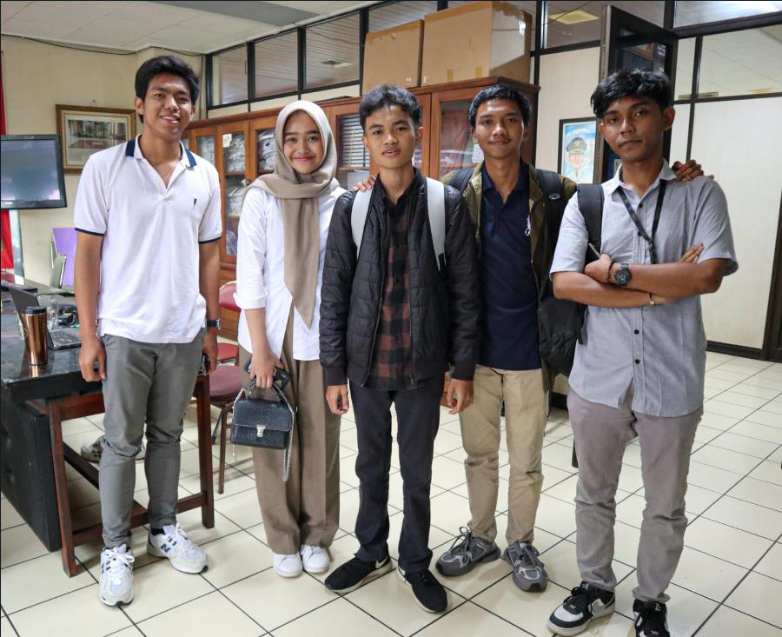

Gambar 40. Foto Anggota Magang